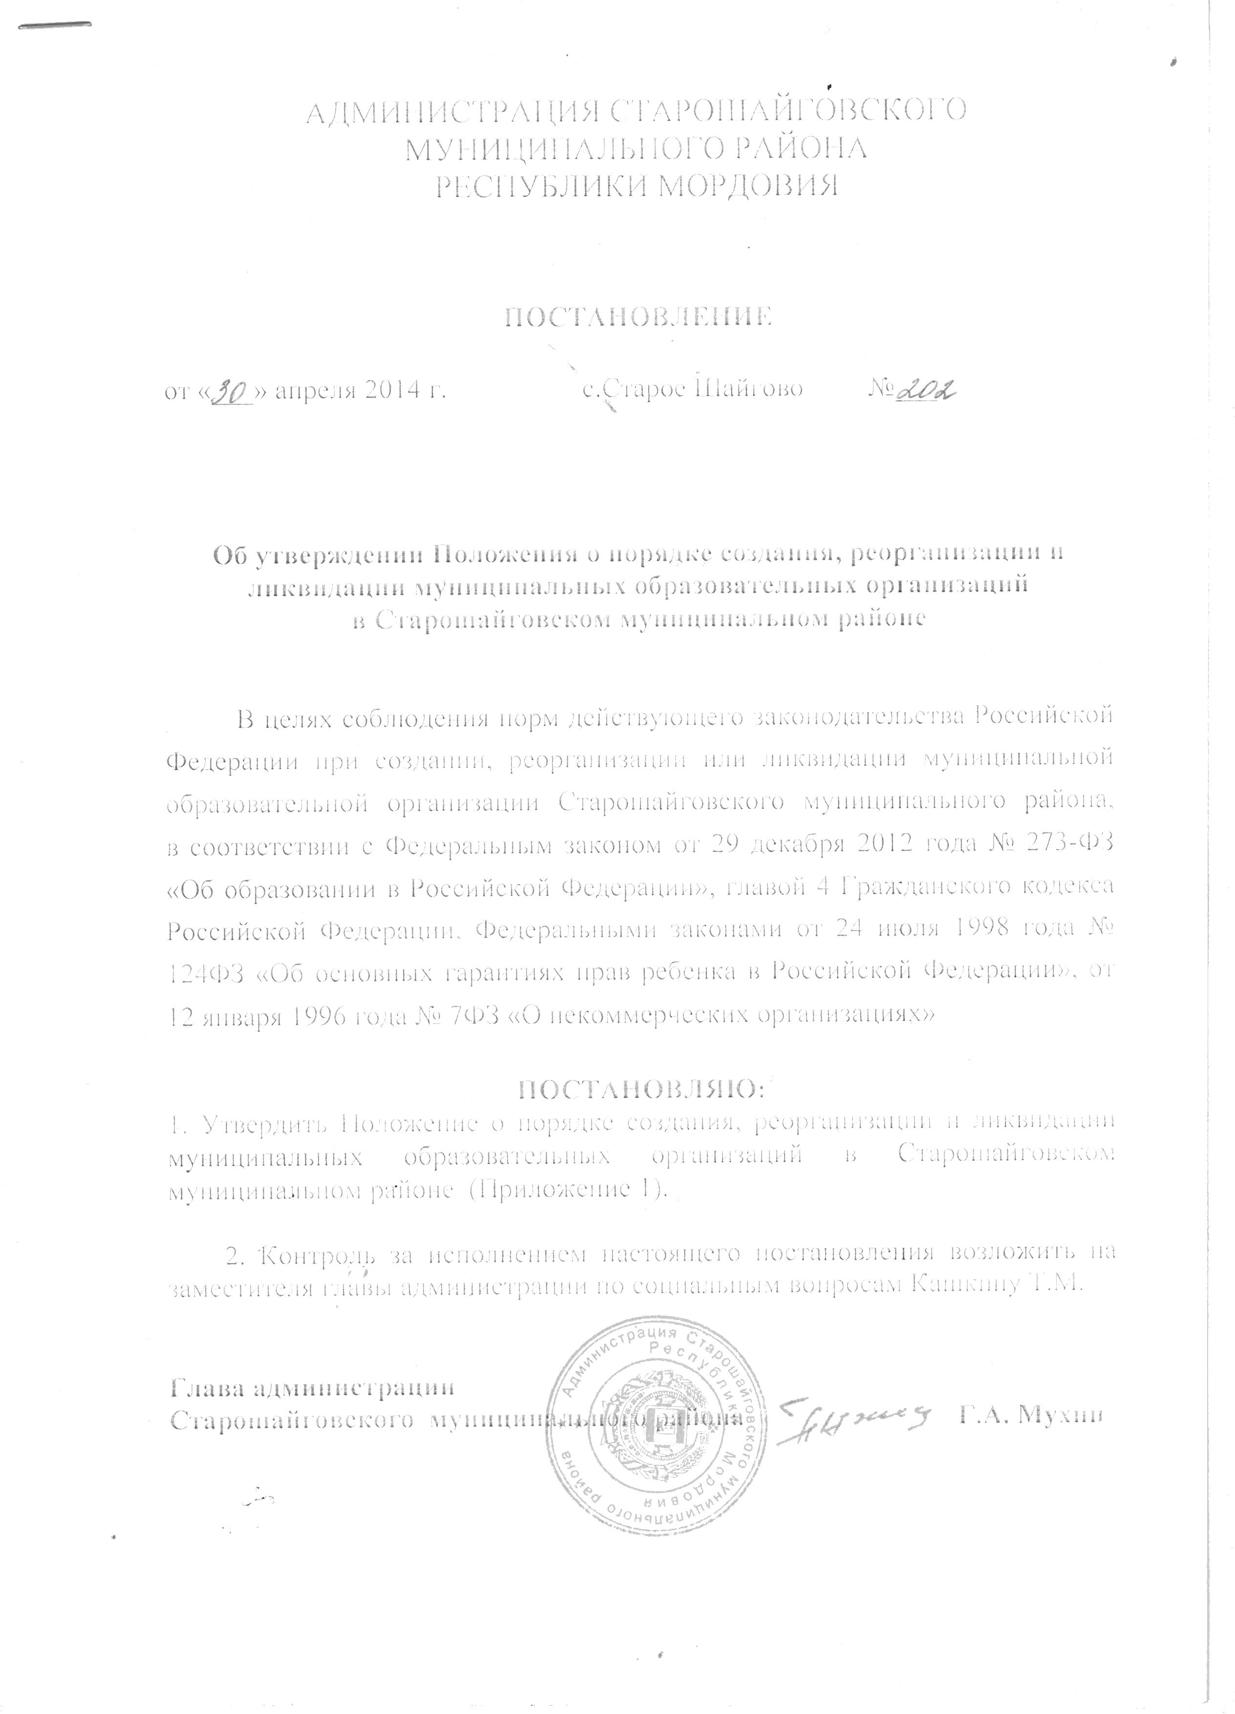

Приложение 1
Утверждено
постановлением администрации
Старошайговского муниципального
района
От « 30 » апреля 2014 г № 202

Положение
"О порядке создания, реорганизации и ликвидации
муниципальных образовательных организаций
в Старошайговском муниципальном районе"
1. Настоящий Порядок, разработанный в соответствии с пунктом 2 статьи 13, пунктами 1.1, 4 статьи 14, пунктом 2.1 статьи 16, пунктом 2 статьи 17.1, пунктом 5 статьи 18 и пунктом 1 статьи 19.1 Федерального закона от 12.01.1996 № 7-ФЗ "О некоммерческих организациях", подпунктом 4 пункта 1 статьи 9 Федерального закона от 29.12.2012 № 273-ФЗ « Об образовании в Российской Федерации», частью 3 статьи 5 и частью 5 статьи 18 Федерального закона от 03.11.2006 № 174-ФЗ "Об автономных
Организациих", частью 15 статьи 31 Федерального закона от 08.05.2010 № 83 ФЗ "О внесении изменений в отдельные законодательные акты Российской Федерации в связи с совершенствованием правового положения государственных (муниципальных) организаций", устанавливает процедуры создания, реорганизации, изменения типа и
ликвидации муниципальных казенных, бюджетных и автономных образовательных организаций, которые созданы (планируется создать) на базе имущества, находящегося в муниципальной собственности, а также утверждения уставов муниципальных образовательных организаций и внесения в них изменений, если иное не предусмотрено
федеральными законами, законами Республики Мордовия, нормативными правовыми актами Президента Российской Федерации, Правительства Российской Федерации или Правительства Республики Мордовия.
1. Общие положения
1.1. Образовательной организацией является Организация, осуществляющая образовательный процесс, т. е. реализующая одну или несколько образовательных программ и (или) обеспечивающее содержание и воспитание обучающихся, воспитанников.
1.2. Муниципальная образовательная организация (далее – Организация) – образовательная организация, находящаяся в муниципальной собственности и финансируемая за счет средств муниципального бюджета.
1.3. Организация является юридическим лицом.
1.4. Учредителем Организации является администрация Старошайговского муниципального района (далее – Учредитель).
1.5. К муниципальным образовательным организациям относятся Организации следующих типов:
- дошкольные;
- общеобразовательные (начального общего, основного общего, среднего (полного) общего образования);
- Организации дополнительного образования детей.
1.6. Государственный статус образовательной Организации (тип, вид и категория образовательной Организации, определяемые в соответствии с уровнем и направленностью реализуемых им образовательных программ) устанавливается при его государственной аккредитации.
1.7. Имущество Организации является муниципальной собственностью Старошайговского муниципального района и передается Организации в оперативное управление.
1.8. Решение о создании, реорганизации и ликвидации Организации принимает глава Старошайговского муниципального района.

2. Создание муниципальных образовательных организаций

2.1. Организация создается и регистрируется в соответствии с законодательством Российской Федерации.
Организация создается в целях реализации права граждан на образование, гарантии общедоступности образования.
2.2. С предложениями о создании Организации выступает администрация Старошайговского муниципального района.
Исходящее предложение о создании Организации должно иметь технико-экономическое обоснование (далее – ТЭО) создания Организации с заключением контрольно-счетной комиссии района (далее – КСК).
ТЭО должно содержать следующую информацию:
- цель создания Организации;
- основные виды деятельности создаваемой Организации;
- обоснование необходимости создания Организации;
- структуру Организации, схему его деятельности и управления;
- перечень имущества, необходимого для функционирования Организации;
- примерную численность работников, необходимую для осуществления деятельности Организации;
- затраты, необходимые для создания Организации и обеспечения его основной деятельности, и предполагаемые источники покрытия этих расходов;
- заключение экспертной комиссии;
- выводы и рекомендации.
К ТЭО прилагается проект Устава создаваемой Организации.
2.3. По результатам рассмотрения указанных документов Учредитель принимает решение о создании Организации.
2.4. Руководитель Организации назначается Учредителем.
2.5. Учредитель утверждает Устав Организации.
2.6. Устав Организации должен содержать необходимые сведения, согласно действующему законодательству.
2.7. Организация должна быть зарегистрирована в органе, осуществляющем государственную регистрацию юридических лиц.
Руководитель Организации представляет в регистрирующий орган перечень документов, который предусмотрен действующим законодательством.
2.8. После регистрации руководитель зарегистрированной Организации представляет Учредителю копию зарегистрированного Устава и копию Свидетельства о государственной регистрации юридического лица.
2.9. Изменения в Устав Организации вносятся по решению Учредителя и подлежат государственной регистрации в установленном законодательством порядке.
2.10. Права юридического лица у Организации в части ведения финансово-хозяйственной деятельности, направленной на подготовку учебно-образовательного процесса, возникают с момента регистрации Организации.
2.11. Право ведения образовательной деятельности и льготы, установленные законодательством Российской Федерации, возникают у Организации с момента выдачи ему лицензии (разрешения).
2.12. Организация проходит аттестацию и государственную аккредитацию в порядке, установленном Законом Российской Федерации "Об образовании".

3. Реорганизация муниципальных образовательных организаций

3.1. Реорганизация Организации осуществляется в порядке, предусмотренном Гражданским кодексом Российской Федерации и другими федеральными законами.
Реорганизация может быть осуществлена в форме слияния, присоединения, разделения, выделения и преобразования.
При реорганизации Организации его Устав, лицензия и свидетельство о государственной аккредитации утрачивают силу.
3.2. Причиной реорганизации Организации может быть:
- отсутствие или недостаточное количество обучающихся на второй или третьей ступенях обучения;
- принятие закона или иного нормативного акта, в соответствии с которым Организация должна быть реорганизована;
- иные причины.
3.3. С инициативой о реорганизации Организации выступает Учредитель или управление по вопросам социальной сферы администрации Старошайговского муниципального района.
3.4. Для принятия решения о реорганизации Организации готовится предварительная экспертная оценка последствий принятого решения для обеспечения образования, воспитания и развития детей.
3.5. По результатам экспертной оценки Учредитель выносит решение о целесообразности реорганизации Организации.
3.6. Реорганизуемая Организация обязана:
- опубликовать в печати (журнал "Вестник государственной регистрации") сообщение о принятии решения о реорганизации;
- издать приказ по организации о предстоящей реорганизации и ознакомить с ним всех работников под роспись;
- письменно уведомить всех кредиторов о предстоящей реорганизации;
- составить разделительный баланс или передаточный акт и направить его на утверждение Учредителю;
- внести изменения в Устав реорганизуемой Организации или разработать Устав для вновь создаваемой в процессе реорганизации Организации и направить их для утверждения Учредителю;
- направить в орган, осуществляющий регистрацию юридических лиц, необходимые документы для государственной регистрации вновь созданной Организации.
3.7. Для государственной регистрации вновь созданная в процессе реорганизации Организация или реорганизованная Организация направляет в регистрирующий орган следующие документы:
- постановление о реорганизации;
- разделительный баланс или передаточный акт, утвержденный Учредителем;
- утвержденный Устав вновь образуемой или реорганизуемой Организации;
- доказательства уведомления кредиторов о реорганизации Организации.
3.8. После государственной регистрации вновь образованная в процессе реорганизации Организация предоставляет Учредителю копию зарегистрированного Устава и Свидетельство о государственной регистрации юридического лица. Реорганизованная Организация после регистрации представляет копию изменений, внесенных в Устав, или Устав в новой редакции с отметкой о регистрации, копию Свидетельства о регистрации этих изменений.
3.9. Организация считается реорганизованной с момента внесения записи о реорганизации в Единый государственный реестр юридических лиц.

4. Ликвидация муниципальных образовательных организаций

4.1. Организация может быть ликвидирована по решению его Учредителя или по решению суда в случае осуществления деятельности без надлежащей лицензии либо деятельности, запрещенной законом, либо деятельности, не соответствующей его уставным целям.
4.2. Предложение о ликвидации Организации должно иметь обоснование целесообразности ликвидации Организации и предполагаемое направление использования муниципального имущества, оставшегося после ликвидации юридического лица.
4.3. Для принятия решения о ликвидации управление по вопросам социальной сферы администрации Старошайговского муниципального района готовится предварительная экспертная оценка последствий принимаемого решения для обеспечения образования, воспитания и развития детей.
4.4. Ликвидация Организации допускается только с согласия схода жителей населенных пунктов, обслуживаемых данной организацией.
4.5. По результатам проведенных мероприятий управление по вопросам социальной сферы администрации Старошайговского муниципального района направляет Учредителю представление о целесообразности ликвидации Организации.
4.6. Учредитель принимает решение о ликвидации Организации.
4.7. В постановлении о ликвидации Организации должны быть определены:
- состав ликвидационной комиссии;
- порядок и сроки ликвидации.
После издания постановления о ликвидации Организации председатель ликвидационной комиссии в течение трех дней ставит в известность регистрирующий орган о предстоящей ликвидации.
4.8. В состав ликвидационной комиссии обязательно должны входить:
- представитель управления по вопросам социальной сферы администрации Старошайговского муниципального района;
- представитель финансового управления администрации Старошайговского муниципального района;
- представитель администрации Старошайговского муниципального района;
- руководитель ликвидируемой Организации.
С момента создания комиссии к ней переходят все полномочия ликвидируемой Организации. Полномочия комиссии прекращаются после окончания процедуры ликвидации юридического лица.
4.9. Ликвидационная комиссия о начале процедуры ликвидации уведомляет:
- территориальную инспекцию Министерства Российской Федерации по налогам и сборам;
- банковские Организации, в которых находятся счета ликвидируемой Организации;
- территориальные органы бюджетных и внебюджетных фондов, где состояла на учете Организация.
4.10. Ликвидационная комиссия в целях выполнения стоящих перед ней задач:
- публикует сообщение в печати (журнал "Вестник государственной регистрации") о ликвидации Организации с указанием порядка и срока (не менее 2 месяцев после публикации) заявлений требований кредиторов, а также письменно уведомляет кредиторов о начале ликвидации Организации;
- выявляет кредиторов и принимает меры по взысканию дебиторской задолженности;
- по окончании срока на предъявление требований кредиторами составляет промежуточный баланс и направляет его для утверждения Учредителю;
- после утверждения промежуточного баланса производит расчеты с кредиторами;
- после завершения расчетов с кредиторами составляет ликвидационный баланс и направляет на утверждение Учредителю;
- передает в архив документы, подлежащие длительному хранению;
- уничтожает печати, штампы ликвидируемой Организации.

4.11. Ликвидационная комиссия представляет в регистрационный орган учредительные документы в подлиннике для исключения ликвидированного юридического лица из Единого государственного реестра юридических лиц, Свидетельство о государственной регистрации Организации и иные необходимые документы.
4.12. Дальнейшее использование муниципального имущества и денежных средств, оставшихся после удовлетворения требований кредиторов и завершения ликвидации Организации, определяется Учредителем.
4.13. Организация считается ликвидированной после выдачи свидетельства об исключении Организации из Единого государственного реестра юридических лиц.
4.14. Решение о ликвидации муниципальной образовательной Организации доводится до сведения трудового коллектива не позднее, чем за два месяца.

